### РОССИЙСКИЙ УНИВЕРСИТЕТ ДРУЖБЫ НАРОДОВ

#### Факультет физико-математических и естественных наук

#### Кафедра математического моделирования и искусственного интеллекта

## ОТЧЕТ ПО ЛАБОРАТОРНОЙ РАБОТЕ № 2

#### Дисциплина: Информационная безопасность

##### Студент: Дупленских Василий Викторович

##### Группа: НБИбд-01-21

## Москва 2024

### Задание:

Получение практических навыков работы в консоли с атрибутами файлов, закрепление теоретических основ дискреционного разграничения доступа в современных системах с открытым кодом на базе ОС Linux.

### Ход выполнения:

1. Я авторизовался под админской учётной записью. получил рут права и добавил новую учётную запись.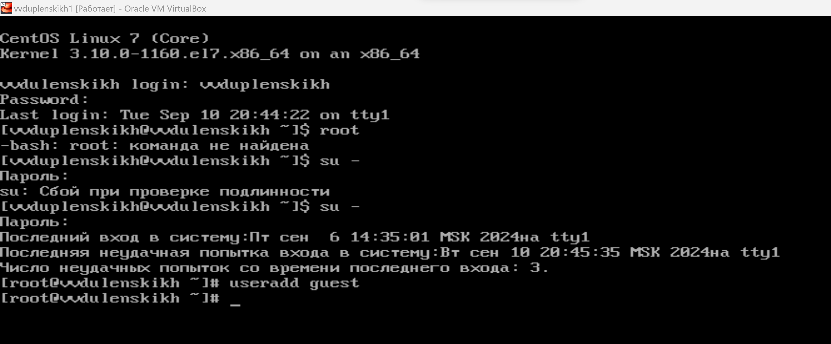
2. Я задал пароль для учётной записи guest используя учётную запись администратора.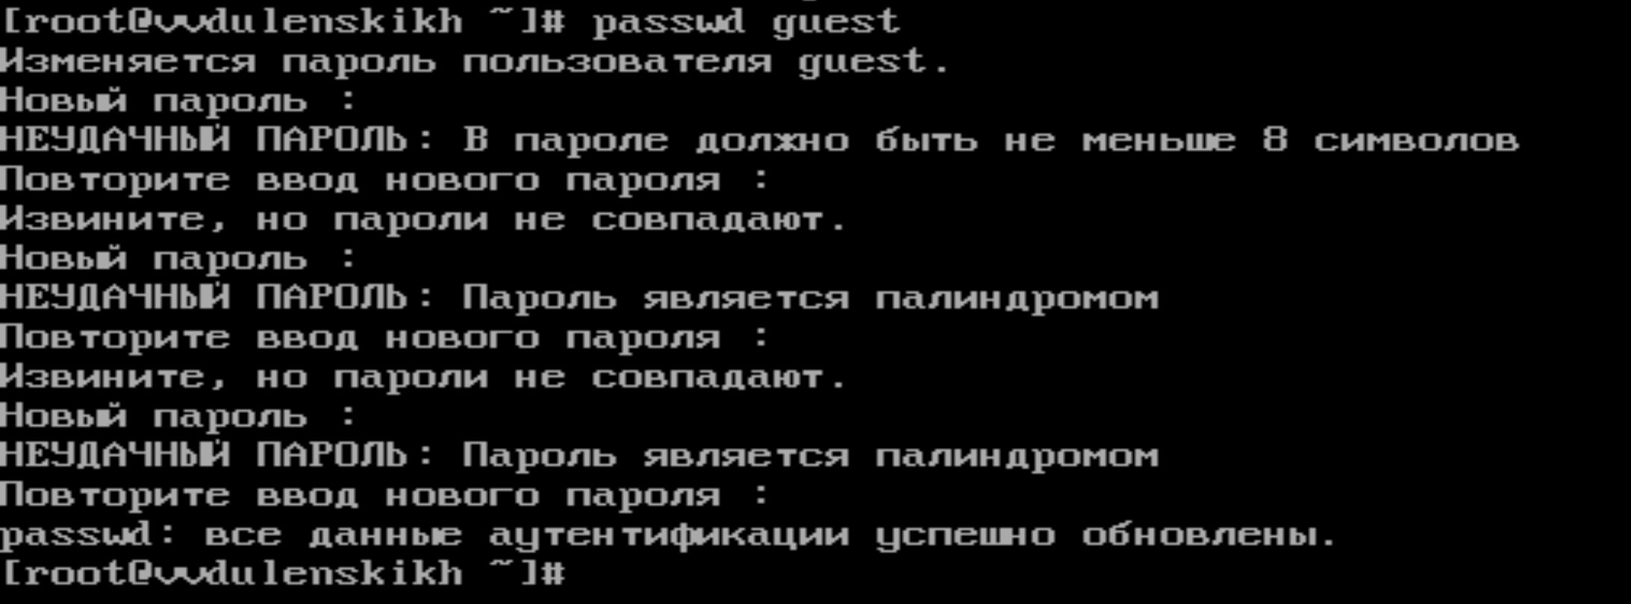
3. Вошёл в систему от имени пользователя guest.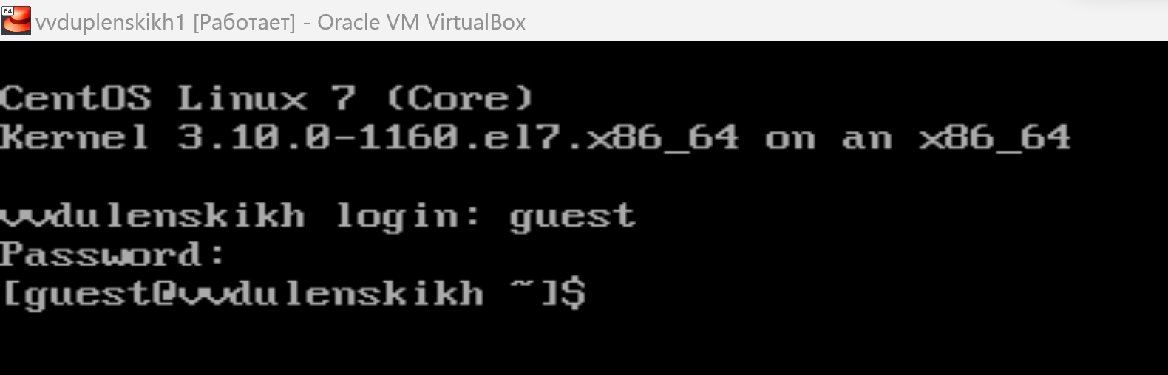
4. Определяю директорию в которой нахожусь. Т.к. Она меня абсолютно устраивает, я её не меняю.![alt text](Картинки/4.png)
5. Уточняю имя пользователя командой “Ктоя?”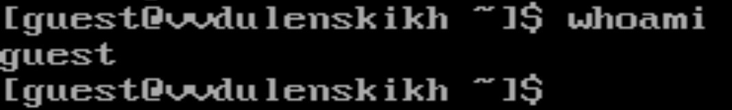
6. Уточняю имя пользователя, группу, а также группы, куда входит пользователь, командой id. Выведенные значения uid, gid и др. запоминаю. Сравниваю вывод id с выводом команды groups. -Вывод сильно отличается.
7. Сравниваю полученную информацию об имени пользователя с данными, выводимыми в приглашении командной строки.
8. Смотрю файл /etc/passwd командой cat /etc/passwd Ищу в нём свою учётную запись. Определяю uid пользователя. Определяю gid пользователя. Сравниваю найденные значения с полученными в предыдущих пунктах - они одинаковы. 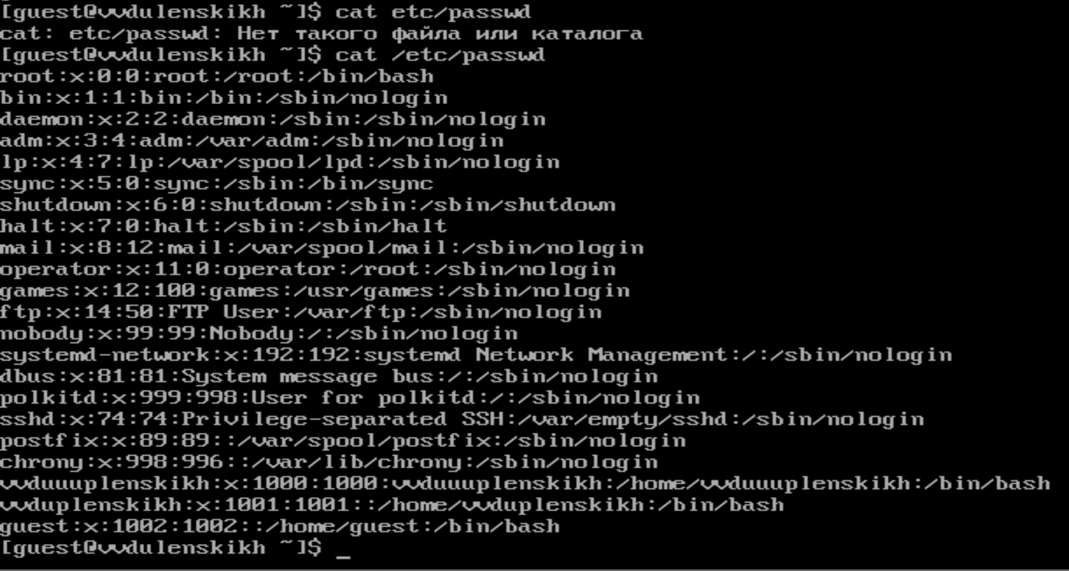
9. Определяю существующие в системе директории командой ls -l /home/  
   Удалось ли вам получить список поддиректорий директории /home? - Нет! Какие права установлены на директориях? -Только рут пользователю доступно чтение создание изменение, остальные прав не имеют. Проще говоря, 700.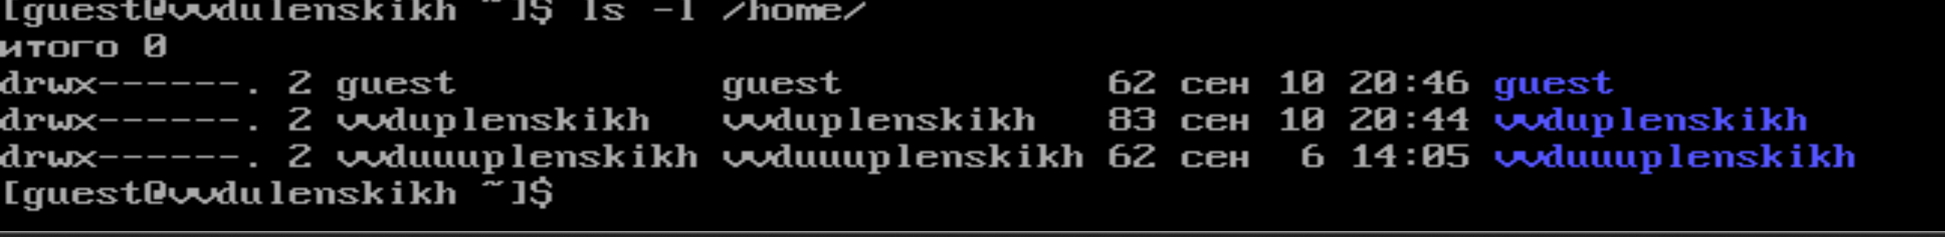
10. Проверяю, какие расширенные атрибуты установлены на поддиректориях, находящихся в директории /home, командой: lsattr /home  
    Удалось ли вам увидеть расширенные атрибуты директории? - Да  
    Удалось ли вам увидеть расширенные атрибуты директорий других - Нет, отказано в доступе пользователей?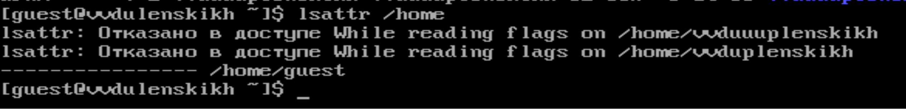
11. Создаю в домашней директории поддиректорию dir1 командой mkdir dir1 Определяю командами ls -l и lsattr, какие права доступа и расширенные атрибуты были выставлены на директорию dir1 - Все атрибуты 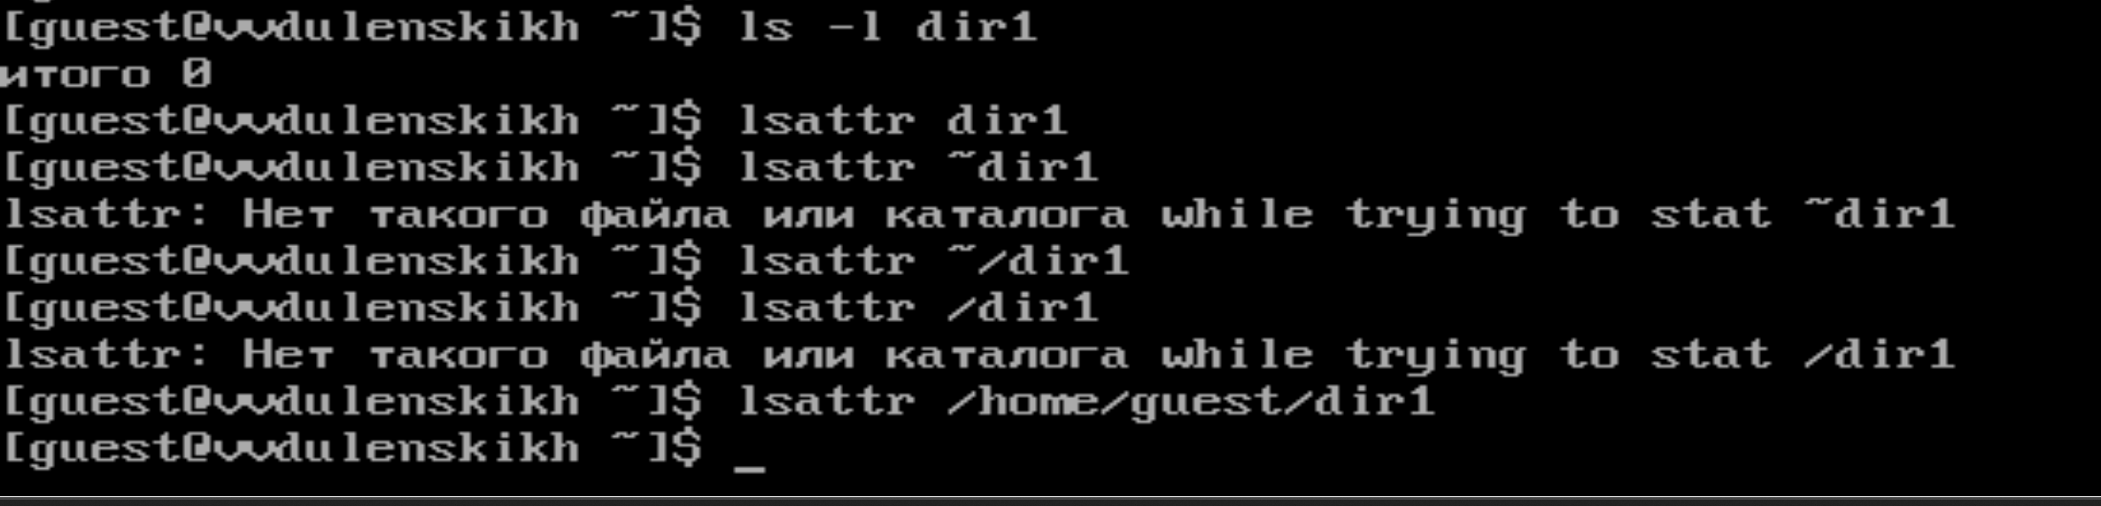
12. Снимаю с директории dir1 все атрибуты командой chmod 000 dir1 и проверяю правильность выполнения командой ls -l 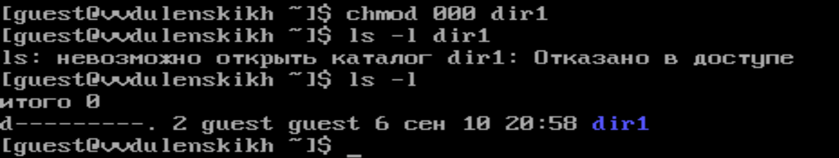
13. Пробую создать в директории dir1 файл file1 командой  
    echo “test” > /home/guest/dir1/file1  
    Объясните, почему вы получили отказ в выполнении операции по созданию файла? -Потому что у папки сняты все атрибуты.  
    Оцените, как сообщение об ошибке отразилось на создании файла? -Никак  
    Проверьте командой ls -l /home/guest/dir1 действительно ли файл file1 не находится внутри директории dir1 - Не находится 14 - 15. Таблица доступа. Если изучить эту таблицу - там будут ответы на все вопросы. Есть 3 показателя rwx. Если присутствует r - файл можно прочитать, если w - файл можно перезаписать, если x - файл можно открыть. 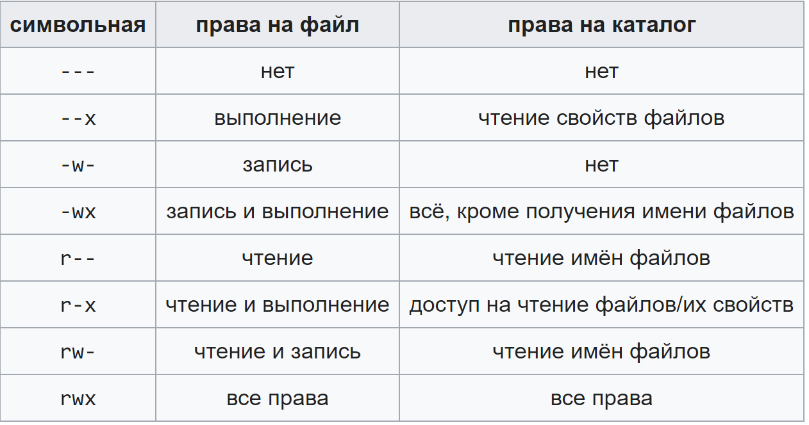

### Выводы:

Я получил практические навыки работы в консоли с атрибутами файлов, закрепил теоретические основы дискреционного разграничения доступа в современных системах с открытым кодом на базе ОС Linux.